Hora | Tema |  | Expositor
11:30 a 12:30 |  | LA T.V Y LA INFLUENCIA EN LOS NIÑOS  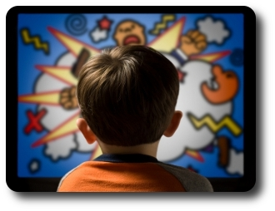 | Marcelo Parraguez Álvarez  Profesor de enseñanza media con mención en Historia y Ciencias Sociales
SEMINARIO GREGORIANO
29 Junio 2016

Lugar: Auditórium del establecimiento

